**进场规则：**

**1：做多：55均线从下面穿越233均线，在第二根K线的开盘价做多。**

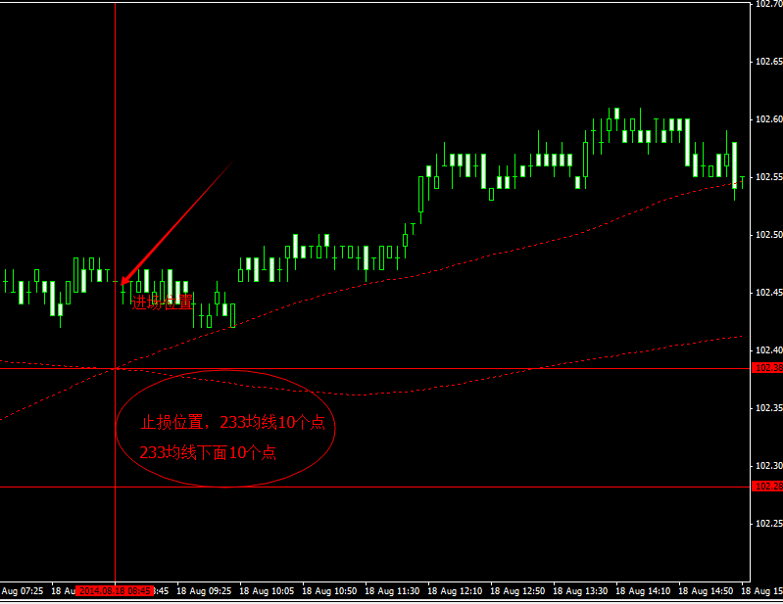

**做空：55均线从上面穿越233均线，在第二根K线的开盘价做空。**

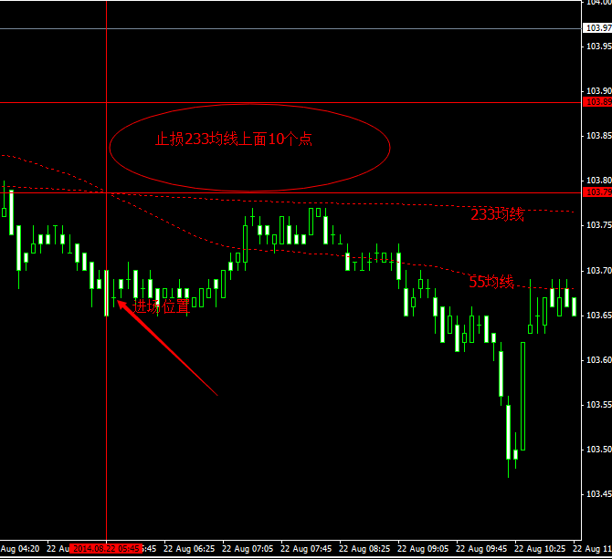

**止损：**

**放在进场位置233均线下方5-10个点左右。（参数需测试历史优化）周期越大，需要放置的止损也会扩大，比如1小时，就要放到233均线外25个点以上。**

**止盈：**

**当价格离233均线10个点的时候平仓。（1分钟周期）（参数需测试历史优化）**

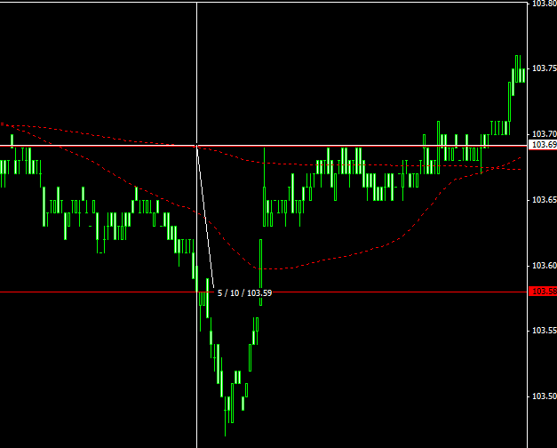

**当价格离55均线20个点的时候平仓。（5分钟周期）（参数需测试历史优化）**

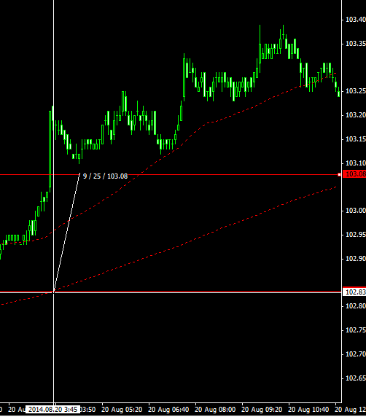

**当价格离55均线40个点的时候平仓。（15分钟周期）（参数需测试历史优化）(当达到平仓位置的时候，也可以选择把止损位置提到目前单子盈利点数一半的位置，博取更大的利润，直到打掉移动止损，需要设置按钮。)**

**原理同上**

**当价格离55均线50个点的时候平仓。（30分钟周期）（参数需测试历史优化）**

**当价格离55均线100个点的时候平仓。（60分钟周期）（参数需测试历史优化）**

**重要：如果进场价位离每一个周期55均线平仓点数相同的时候，就算穿越了，也不进场做单，我们需要等到价格重新打到55均线才进。比如5分钟穿越的时候，价格跟55的距离大于20或者等于20我们是不进场，我们等待价格回调到55均线继续进场，或者价格不会回到55，我们继续等待下一次穿越进场。）其他周期同理。**

**原理同上**

**暂时先测试这几个周期，其他周期也是同理**

**进场手数第一手0.01，如果打掉止损第二手0.02，如果继续打掉止损下一手0.04，如果继续打掉止损下一手0.08，如果继续打掉止损下一手0.16，如果继续打掉止损下一手0.32，如果继续打掉止损下一手0.32，如果继续打掉止损下一手0.64。。。。。。。。。理论上连续出现打止损的概率不会这么高的，需要设置按钮打开这个开关。）**

**（备注，需要设置按钮调节止损，还有按钮调节价格与均线之间的点数位置。**

**http://news.9666.cn/ -----财经要闻**

**http://www.hongzhoukan.com/ ---热点咨询**

[**http://www.lieqi.com/kjts/qyfm/**](http://www.lieqi.com/kjts/qyfm/) **---科技前沿**